En una bodega de gaseosas hay un contenedor de 600 litros, uno de 800 litros, uno de 1 000 litros y otro de 1 200 litros. Si todos los contenedores están llenos de gaseosa que se quiere envasar en garrafas, ¿cuál es la capacidad máxima que debe tener cada garrafa para envasar toda la gaseosa y utilizar el menor número de ellas?

100 litros.

200 litros.

120 litros.

180 litros.

Observe la figura. Con base en la información de la figura, es correcto afirmar que

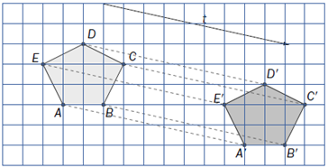

El pentágono A'B'C'D'E' es la imagen del pentágono ABCDE mediante una rotación.

El pentágono ABCDE es la imagen del pentágono A'B'C'D'E' mediante una rotación.

El pentágono A'B'C'D'E' es la imagen del pentágono ABCDE mediante una traslación.

El pentágono ABCDE es la imagen del pentágono A'B'C'D'E' mediante una traslación.

Averigua el número que falta en la siguiente igualdad.



–5

10

–10

1

Marcela quiere escribir un número de tres cifras que sea divisible por 4 y por 9. Un número que cumpla estas condiciones es:

225

528

936

810

Determina qué fracciones están representadas en la semirrecta numérica.











Si la asignatura se reprueba cuando se obtiene una valoración inferior a 70, ¿qué porcentaje de estudiantes reprobaron la asignatura?

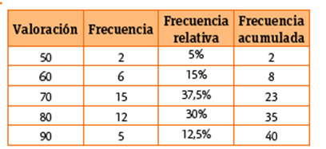

37,5%

87,5%

30%

20%

Mónica tiene cinco billetes de $ 20 000, ocho billetes de $ 10 000, veinte billetes de $ 5 000, doce billetes de $ 2 000 y veinticuatro monedas de $ 50. ¿Cuánto dinero tiene Mónica?

$ 300 200

$ 305 000

$ 305 100

$ 305 200

Cada cuadrado azul de la figura del paso 3 tiene un área de cm2. ¿Cuál es el área de cada cuadrado azul de la figura del paso 2?



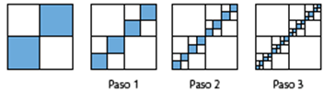

1 cm2

cm2



cm2



cm2



Al ordena de menor a mayor 0,02 m3 500 cm3 27 000 dm3 0,005 km3 se obtiene:

500 cm3 > 0,02 m3 > 27 000 dm3 > 0,005 km3

27 000 dm3 > 0,02 m3 > 500 cm3 > 0,005 km3

27 000 dm3 < 0,02 m3 < 500 cm3 < 0,005 km3

500 cm3 < 0,02 m3 < 27 000 dm3 < 0,005 km3

Descompón el número 105,548

105 + 54,8

105 + 5,48

105 + 0,548

105 + 0,0548

¿Cuál es el número decimal que corresponde a la fracción decimal ?



1,8

0,18

0,018

0,0018

El largo de un rectángulo es de 15 cm y su perímetro es 50 cm. Encuentra el ancho del rectángulo.

15 cm

20 cm

10 cm

25 cm

Hernán trabaja 8 horas diarias de lunes a viernes y 5 horas los sábados. Julián trabaja 9 horas diarias cada día de lunes a viernes y tiene permiso para salir 2 horas antes una vez a la semana. ¿Cuál de los dos trabaja más tiempo a la semana?

Julián trabaja dos horas semanales más que Hernán.

Hernán trabaja dos horas semanales más que Julián.

Hernán trabaja tres horas semanales más que Julián.

Julián trabaja tres horas semanales más que Hernán.

Calcula el perímetro del siguiente polígono.

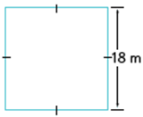

36 m

82 m

72 m

76 m

Un camión pesa 875 kg. La diferencia entre el peso del camión vacío y el peso de la carga que lleve no debe ser inferior a 415 kg. Si hay que cargar cuatro cajas iguales, ¿cuánto puede pesar, como máximo, cada una de ellas para poder llevarlas en el camión?

115 kg

120 kg

110 kg

125 kg

Determina cuál de las siguientes afirmaciones es falsa.

Al truncar el número 417,234 en las centésimas se obtiene 417,2.

El número 34,279 se aproxima a 34,2 si se trunca en las décimas.

Al redondear 45,7632 a las décimas se obtiene 45,8.

1,23546 se trunca a las milésimas a 1,235.

Cuando se multiplica un número natural por sí mismo, al producto se le conoce como cuadrado perfecto. ¿Cuántos cuadrados perfectos hay menores que 100?

9

10

8

11

Determina cuál de las siguientes afirmaciones es falsa.

El producto 5,300 x 100 es igual al producto 5,3 x 100.

El producto 3,4 x 1 000 es igual al producto 34 x 100.

Dividir entre 10 un número es igual que multiplicarlo por 0,1.

Para multiplicar por 1 000 un número decimal, se corre la coma tres veces hacia la izquierda.

Camilo recorre 5 785 metros en su automóvil. ¿A cuántos kilómetros corresponde esa distancia?

578,5 km

57,85 km

5,785 km

0,5785 km

Determina cuál de los siguientes números está relacionado con su equivalente.

18 La séptima parte de 49



7 Tercio de 24



8 La cuarta parte de 72



10 La decíma parte de 100



¿Cuál número hace verdadera la igualdad ?



4

2





Sebastián trota todos los fines de semana alrededor del parque. ¿Cuál es la distancia que recorre en metros durante un mes si le da al parque 12 vueltas cada sábado y 12 cada domingo?

11, 04 km

11 040 m

22 080 m

22,08 km

La medida del ángulo si a = 64°. ¿Cuál es la medida de su ángulo suplementario?

116°

26°

296°

27°

En una población rural el médico general visita a sus pacientes cada seis días, la especialista en odontología los visita cada diez días y el médico cirujano lo hace cada quince días. Si en octubre los profesionales atendieron el 6, el 10 y el 15 respectivamente, el 27 de octubre

Solo habrá atención de odontología.

Habrá atención de medicina general y cirugía.

Solo atenderá el cirujano.

No habrá atención por parte de ninguno de los tres médicos.

Expresa 3 dam2 8 hm2 en metros cuadrados.

8 300 m2

80 300 m2

80 003 m2

8 003 m2

El automóvil de un trabajador consume 7,25 L de gasolina cada 100 km. El trayecto de su casa al trabajo es de 18 km. Si el trabajador hace un viaje de ida y otro de vuelta diarios durante los 22 días que trabaja al mes, ¿qué cantidad de gasolina consume el automóvil al mes?

28,71 litros.

26,61 litros.

54,62 litros.

57,42 litros.

Observa el diagrama. Indica cuál de las siguientes afirmaciones es falsa.

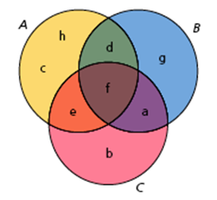

A È B Ç C = {e, f, a}

A Ç B Ç C = {f}

A È C Ç B = {d, f, a}

A È B È C = {e, f, a, d, h, c, g}

El resultado de 5,302 x 1 000 es:

530,2

5,302

5302

0,5302

La teoría ____________ desarrollada a comienzos de la década de 1980, sostiene que el universo surgió de una explosión inicial que ocasionó la expansión de la materia desde un estado de condensación extrema. La teoría a la que hace se hace referencia en el texto anterior es

inflacionaria.

Big Bang.

universo estacionario.

expansión del universo.

Expresa 1 ha en m2

1 hm2

100 m2

1 000 m2

10 000 m2

El Gobierno promovió una campaña de reducción del gasto de agua. El diagrama de barras de la figura representa el agua ahorrada por las familias que formaron parte de la muestra utilizada para estudiar la bondad de esta medida. ¿Qué porcentaje de familias de la muestra ahorró entre 10 L y 30 L diarios?

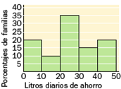

45%

35%

30%

40%

Diana tiene cuatro cajas y en cada una de ellas tiene cuatro álbumes con 44 páginas cada uno. Si cada página tiene 13 estampillas, ¿cuántas estampillas tiene Diana en total?

Diana tiene 2 288 estampillas en total.

Diana tiene 9 152 estampillas en total.

Diana tiene 7 040 estampillas en total.

Diana tiene 6 864 estampillas en total.

El cociente de una división es 20, el divisor es 15 y el dividendo es 312. ¿Cuál es el residuo?

12

10

11

13

Pedro midió el largo y el ancho de una de las alcobas de su casa. Para saber la medida de la superficie del piso, fue necesario

Sumar las medidas del largo y el ancho.

Multiplicar la medida del largo consigo misma.

Sumar cuatro veces la medida del largo.

Multiplicar las medidas del largo y el ancho.

Halla el resultado de 2,007 x 100

20,07

2 007

20 070

200,7

La plaza de un pueblo tiene forma rectangular y mide 1,2 hm de largo y 83 metros de ancho. ¿Cuántos metros se recorren luego de dar una vuelta completa a la plaza?

203 m

406 m

2,03 hm

4,06 hm

A la suma entre 34,678 y 90,954 resta la suma entre 3,931 y 34,856.

86,845

87,428

59,031

68,768

Alberto tiene 125 semillas que quiere sembrar en filas, cada una con la misma cantidad. ¿De cuántas formas puede hacerlo?

4 formas.

Una sola forma.

2 formas.

3 formas.

¿Cuál es la medida del ángulo DCB marcado en el triángulo rectángulo de la figura, si se sabe que BD es una de sus alturas?

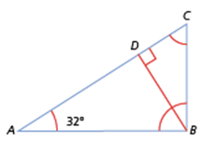

90°

22°

58°

32°

Determina cuál de las siguientes afirmaciones es cierta.

Todas las igualdades son ecuaciones.

Todas las inecuaciones son desigualdades.

Todas las inecuaciones tienen infinitas soluciones.

Todas las ecuaciones tienen solución.

Al restar 7 décimas a la operación 2,16 + 21,071 el resultado es:

23,161

22,531

23,224

16,231

La gráfica de barras muestra las notas obtenidas por un estudiante al finalizar el primer período académico. Si la nota mínima para aprobar una asignatura es 7,5, es correcto afirmar que

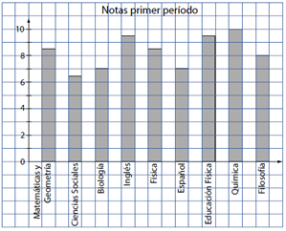

El estudiante aprobó todas las asignaturas.

El estudiante no aprobó física.

El estudiante aprobó biología y química.

El estudiante no aprobó sociales ni español.

Alejandra desea cortar una tela de 40 cm de largo por 60 cm de ancho en cuadrados lo más grandes posibles y sin que sobre tela. ¿Cuánto tiene que medir el ancho de cada cuadrado?

El ancho de cada cuadrado debe medir 10 cm.

El ancho de cada cuadrado debe medir 20 cm.

El ancho de cada cuadrado debe medir 15 cm.

El ancho de cada cuadrado debe medir 25 cm.

¿Cuántas balotas contienen múltiplos de 3?

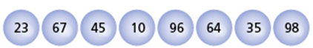

La balota con el número 23.

Dos, las que muestran los números 45 y 96.

La balota con el número 67.

Dos, las que muestran los números 45 y 98.

Determine cuál de los siguientes enunciados es falso.

La descomposición en factores primos de 48 es 23 x 5.

La descomposición en factores primos de todo número primo es el producto del mismo número por la unidad.

El número 2 es el único par que es primo.

Como los divisores de 16 son 1, 4, 8 y 16, este número es compuesto.

Para la fiesta de cumpleaños de Sebastián se invitaron un total de 99 personas. Si se sabe que por cada hombre hay dos mujeres, ¿cuántas mujeres asistieron a la fiesta?

33 mujeres.

66 mujeres.

60 mujeres.

30 mujeres.

El resultado de la siguiente operación 5 – 8 + (–15) + 9 es:

–11

–3

–6

–9

Cuál es el resultado de la siguiente adición.

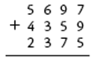

12 321

11 411

12 431

11 231

Halla el área en cm2 de un triángulo rectángulo de base 5 cm y altura 30 mm.

1 500 cm2

750 cm2

7,5 cm2

15 cm2

La papelería "Papel y lápiz" tiene 219 resmas de papel. Si la papelería "Trazos creativos" tiene tres veces más resmas de papel que la primera papelería, ¿cuántas resmas de papel tiene?

73 resmas más.

667 resmas más.

657 resmas más.

656 resmas más.

¿Cuál es la solución de la inecuación 4 X r + 5 9?

r 3

r 2

r 1

r 10

Determina el perímetro del polígono regular de la figura.

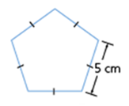

25 cm

20 cm

15 cm

30 cm

En la figura se han traslapado dos cuadriláteros. ¿Cuáles de los dieciséis ángulos numerados son congruentes con el ángulo 1?

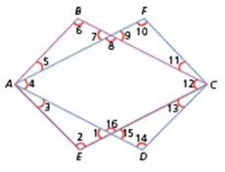

5, 8, 9, 12 y 15

4, 7, 8, 12 y 15

4, 7, 9, 12 y 15

5, 8, 10, 11 y 15

Indica cuál de los iguientes estudios estadísticos no presenta un variable cuantitativa.

Equipo de fútbol preferido por los estudiantes de un curso.

Número de personas que realizan transacciones por hora en un cajero automático.

Estatura de los integrantes de los equipos de baloncesto de un campeonato regional.

Número de hijos por familia de los habitantes de un conjunto residencial.

Determina cuánto dinero le queda a Francisco en su cuenta bancaria luego de los siguientes movimientos.

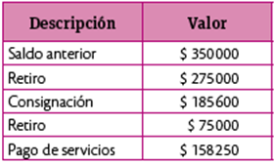

A Francisco le quedan en su cuenta $ 206 150.

A Francisco le quedan en su cuenta $ 127 350.

A Francisco le quedan en su cuenta $ 122 650.

A Francisco le quedan en su cuenta $ 27 350.

¿Cuántos hexágonos regulares se necesitan para recubrir la figura?



Ocho hexágonos regulares.

Seis hexágonos regulares.

Siete hexágonos regulares.

Nueve hexágonos regulares.

Juan tiene en su bolsillo más de $ 4 500 pero menos de $ 5 500, y además la cantidad de dinero que tiene es divisible por 2, por 10 y por 11. Si se suman todas las cifras de la cantidad de dinero que posee, se obtiene 18. ¿Cuánto dinero tiene Juan?

Juan tiene $ 4 900.

Juan tiene $ 4 950.

Juan tiene $ 5 450.

Juan tiene $ 5 350.

Indica cuál de los siguientes conjuntos NO es finito.

D = {invierno, primavera, verano, otoño}

E = {x x es un número natural mayor que 100}

F = {x x es un continente}

Q = {x x es una cordillera de Colombia}

En una búsqueda en internet acerca de las marcas mundiales de los cien metros planos, se obtiene la siguiente información. Durante la competición se batió el Récord Olímpico. Al redondear cada marca a las décimas se obtiene:

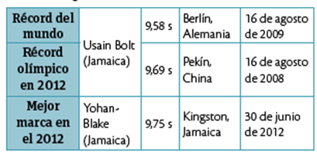

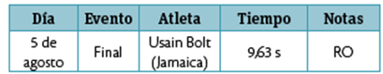

En 2009: 9,59; En 2008: 9,7; En 2012: 9,76 Final de 5 de agosto: 9,64.

En 2009: 9,6; En 2008: 9,7; En 2012: 9,78 Final de 5 de agosto: 9,6.

En 2009: 9,6; En 2008: 9,7; En 2012: 9,8 Final de 5 de agosto: 9,6.

En 2009: 9,6; En 2008: 9,7; En 2012: 9,7 Final de 5 de agosto: 9,6.

La latitud de una ciudad es de unos 40° N y la de otra, de unos 58° S. ¿Cuál es, en valor absoluto, la diferencia entre las latitudes de las dos ciudades?

18°

98°

88°

28°

Pedro divide un lote de su finca en doce partes iguales y en ellas decide hacer una siembra. El primer día cultiva del lote y cada uno de los siguientes días siembra más que el día anterior. Selecciona el número de días en los que Pedro habrá cultivado todo el lote.





Uno

Dos

Tres

Cuatro

Encuentra el área del rectángulo de lafigura

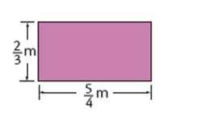









Un paquete de dulces tiene un contenido de 24 unidades y en el empaque se lee "Peso neto: 120 g". Según esto, calcula el peso de cada dulce.

10 g

5 g

15 g

2 g

Durante el ciclo de división celular, una célula se divide en dos células hijas. Luego, cada una de las células hijas se divide de la misma manera, y así continúa el proceso. Si la división ha ocurrido ocho veces, ¿cuántas células hay si se comenzó con una sola célula?

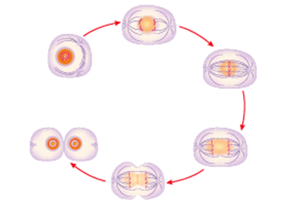

128 células.

512 células.

256 células.

1 024 células.

El desarrollo exponencial del número 876 908 es:

8 x 105 + 7 x 104 + 6 x 103 + 9 x 102 + 8

8 x 106 + 7 x 105 + 6 x 104 + 9 x 102 + 8 x 10

8 x 105 + 7 x 103 + 6 x 102 + 9 x 10 + 8

8 x 105 + 7 x 103 + 6 x 102 + 9 x 10 + 8

Efectua la siguiente operación +15 + (–10) + (+2) + (–5) + (+6) + (–8)

1

3

2

0

Identifica el número el número correspondiente a cuatro decenas de millón.

4 000 000

400 000 000

40 000 000

400 000

La ecuación que permite hallar la solución a la pregunta ¿Cuánto se debe añadir a para obtener ? es:













Una familia gasta de sus ingresos mensuales en consumo de agua, gas, electricidad y teléfono, y en alimentación. ¿Qué parte de los ingresos le queda disponible para ahorro y otros gastos?













¿Cuál es valor del ángulo que hace falta en el siguiente cuadrilátero?

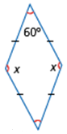

110°

100°

90°

120°

En el velódromo de Bogotá están practicando los equipos de ciclismo de Colombia, Brasil y Estados Unidos. El equipo colombiano tarda tres minutos en dar una vuelta, el equipo brasilero tarda cuatro minutos y el equipo norteamericano tarda cinco minutos. Si los tres equipos inician simultáneamente, ¿en qué tiempo vuelven a pasar a la vez por la línea de meta?

Se vuelven a encontrar al cabo de dos horas.

Se vuelven a encontrar al cabo de una hora.

Se vuelven a encontrar al cabo de media hora.

Se vuelven a encontrar al cabo de 45 minutos.

Al convertir 3,7 L a centímetros cúbicos se obtiene:

3 700 cm3

370 cm3

37 cm3

37 000 cm3

A un número se le resta 128 y a su diferencia se le suma 546. Al final, se obtiene 2 304 como resultado. Elige el número inicial.

1 786

1 886

1 986

2 016

Elimina un dígito de 4 263 para que el número que resulte sea divisible por 2.

La cifra 3.

La cifra 4.

La cifra 2.

La cifra 6.

Juan Esteban pensó un número, lo multiplicó por y obtuvo MMMDLXX. ¿Cuál es el número que pensó Juan Esteban?



El número es 210.

El número es 110.

El número es 201.

El número es 101.

Determina cuál de los siguientes enunciados es falso.

El valor absoluto de cero es cero.

Entre dos números enteros positivos, es mayor el que tiene mayor valor absoluto.

Entre dos números enteros negativos, es mayor el que esté más cerca de cero.

Cero es mayor que todo número entero positivo.

Ordena de menor a mayor los números –4 +7 –6 –3 +5.

–3, –4, 5, –6, 7

7, 5, –3, –4, –6

–6, –4, –3, 5, 7

5, 7, –3, –4, –6

La medida de la superficie de una cara de un cubo es 4,25 cm2. ¿Cuántos decímetros cuadrados miden las seis caras del cubo?

2,25 dm2

25,5 cm2

0,255 dm2

0,00255 dm2

En una encuesta realizada a 135 estudiantes de un colegio, se obtuvieron los siguientes resultados: 60 prefieren la clase de matemáticas, 85 prefieren la de inglés, 80 prefieren la de química, 30 estudiantes solo prefieren las clases de matemáticas e inglés, 20 prefieren solamente química e inglés, 10 estudiantes prefieren exclusivamente matemáticas y química, y a 15 estudiantes les gustan las tres clases. ¿A cuántos estudiantes les gusta una sola clase?

50 estudiantes.

60 estudiantes.

70 estudiantes.

80 estudiantes.

Plantea una ecuación o una inecuación, según corresponda para el siguiente enunciado: La diferencia entre un número y 8 es 10.

x + 8 = 10

x – 8 < 10

x – 8 > 10

x – 8 = 10

Completa la siguiente igualdad:



25 000 m = 250 cm

250 m = 25 000 cm

25 m = 2 500 cm

2 500 m = 250 000 cm

Los termómetros que se muestran a continuación registran la temperatura de tres ciudades a mediodía. ¿Cuál fue la temperatura aproximada en cada ciudad?

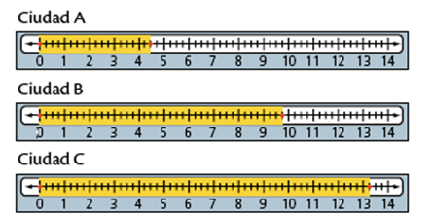

Ciudad A: 4,2 °C. Ciudad B: 9,70 °C. Ciudad C: 13,2 °C

Ciudad A: 4,5 °C. Ciudad B: 9,75 °C. Ciudad C: 13,25 °C.

Ciudad A: 4,2 °C. Ciudad B: 9,3 °C. Ciudad C: 13,1 °C

Ciudad A: 4,5 °C. Ciudad B: 9,65 °C. Ciudad C: 13,5 °C

Un labrador ha dividido un terreno en ocho parcelas iguales. ¿Cuántas parcelas contienen los del campo?



6 parcelas.

8 parcelas.

7 parcelas.

5 parcelas.

Cuenta una historia que a una reina se le rompió un collar de perlas mientras paseaba por el castillo. La mitad de las perlas cayó al suelo; la cuarta parte rodó debajo de una silla; la sexta parte cayó en el jardín; y tres perlas permanecieron en el collar. ¿Cuántas perlas tenía el collar?

24 perlas.

48 perlas.

36 perlas.

50 perlas.

Camilo disponía de $ 2 000 000 para comprar libros y uniformes para el colegio de sus hijos. Él gastó de este dinero en uniformes y de lo que le quedaba en libros. ¿Cuánto dinero le quedó después de hacer esas compras?





$ 600 000

$ 500 000

$ 400 000

$ 300 000

El valor numérico de y que hace verdadera la desigualdad 5 y + 2 > 32 es

6

5

4

7

Los siguientes datos corresponden al número de goles anotados por cada equipo participante en un torneo de fútbol. ¿Cuántos goles de diferencia hay entre el equipo más goleador y el menos efectivo?

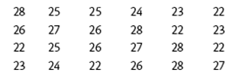

3 goles

1 gol

6 goles

4 goles

¿Cuál es el resultado de la siguiente operación?



28

26

27

25

¿En cuántos triángulos se puede dividir un decágono?

En 11 triángulos.

En 9 triángulos.

En 8 triángulos.

En 10 triángulos.

El orden de menor a mayor de los siguientes números es:



2,508; 2,58; 2,805

2,508; 2,805; 2,58

2,58; 2,508; 2,805

2,805; 2,58; 2,508